常州市滨江中学英语组活动记录表
活动时间：2021年3月 19日
活动地点：飞龙中学多媒体教室
活动参与人员：新北区参赛教师及陪同观看教师
活动具体内容（附照片文字）：新北区英语教师演讲比赛
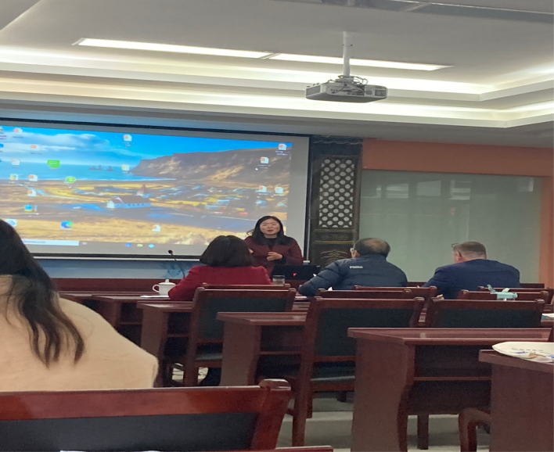

今年是第六届新北区英语教师演讲比赛，演讲的题目是： How to put educational theory you learn into classroom teaching. 主持人：教研员薛国民。评委来自24中和常州外国语学校。
- 签到及抽签
共32名参赛教师准时到达会场签到，拷贝演讲所用PPT，依次抽签决定出场顺序。
二 主持人致辞： 主持人薛国民用英语简单介绍了比赛的历史和意义，并介绍了本次比赛的评委。
三 三十二名教师依次上台发表题为 How to put English theory you learn into classroom teaching
四 外籍评委专心聆听后提出问题。问题涉及到英语教学理念、教师个人成长，以及对教育的理念等各个方面。各位参赛教师慷慨激昂，热情满满陈述自己的见解，回答专家的提问。
五 记分员紧张地记分，记录。
六 薛国民通报个人比分，上午中学组比赛结束。我校唐媛媛和施静老师获得一等奖。
七 外籍评委发言：感谢各位参赛教师的精彩表现，称自己印象深刻，十分震撼。
记录人：唐媛媛
时间：2021年3月19日.

